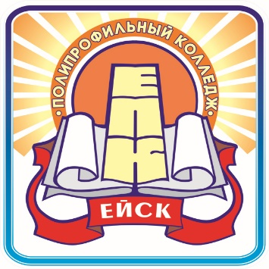 | Министерство образования, науки и молодёжной политики  Краснодарского края
Государственное бюджетное профессиональное образовательное учреждение Краснодарского края
«ЕЙСКИЙ ПОЛИПРОФИЛЬНЫЙ КОЛЛЕДЖ»

ПРОВЕРИЛ
________/_________/
«___»_________20___г.
Технологическая карта

Выполнила:
cтудентка Ш-31 группы
Горбунова Алиса

Ейск, 2023 г.

Класс:
УМК:
Предмет:
Тема:
Цель:
Задачи:
Образовательная:
Развивающая:
Воспитательная:
Планируемые результаты:
Личностные:
Л1:
Л2:
Л3:
Метапредметные:
- Познавательные:
П1:
П2:
П3:
- Коммуникативные:
К1:
К2:
К3:
- Регулятивные:
Р1:
Р2:
Р3:
Предметные:
П1:
П2:
П3
Оборудование:

Ход урока:
Дидактическая структура урока | Деятельность учителя | Формы организации учебной деятельности | Содержание учебной деятельности | Планируемые результаты
 |  |  |  | Личностные | Метапредметные | Предметные
Мотивационно-целевой
Актуализация опорных знаний
Изучение новых знаний
Самоконтроль и самопроверка
Рефлексия

